Как заполнять ЕФС-1 при приеме совместителя
Обращаем внимание на Письмо СФР от 23.07.2024 N 19-20/33495

 | ИЗ ДОКУМЕНТА ВЫ УЗНАЕТЕ  При приеме на работу совместителя нужно сдать в СФР подраздел 1.1 формы ЕФС-1. При этом в графе 6 «Код выполняемой функции» указывать код «НЕПД» или «НЕПН» не следует. Это касается как внешних, так и внутренних совместителей. Коды «НЕПД» или «НЕПН» отражаются в графе 6 при приеме сотрудника на работу на условиях неполного рабочего дня или неполной рабочей недели соответственно.
 | КАК НАЙТИ ДОКУМЕНТ В КОНСУЛЬТАНТПЛЮС  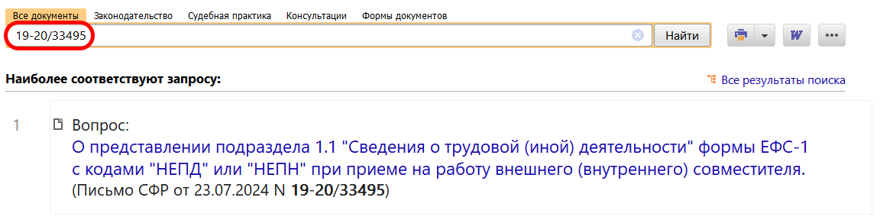
 | ДОПОЛНИТЕЛЬНАЯ ИНФОРМАЦИЯ  Как отчитаться по форме ЕФС-1, подскажет Типовая ситуация: ЕФС-1: как заполнить и сдать (Издательство "Главная книга", 2024).
 | 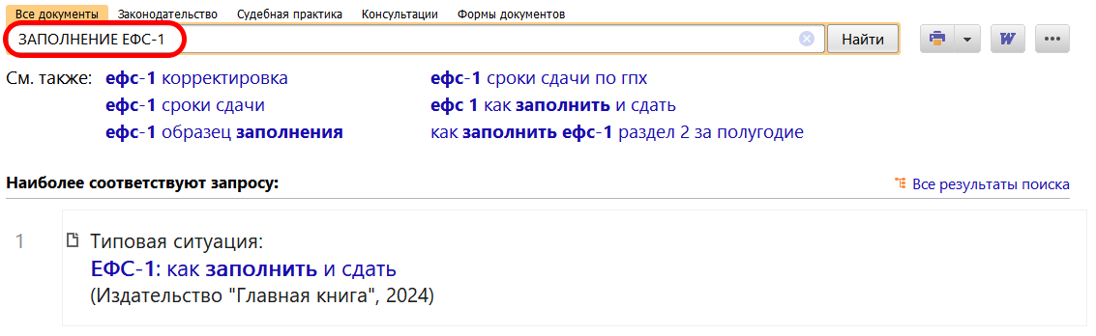
1

